creamos BBDD 04_reflexivas a partir de jugadores sql, cambiando script con find and replace de nombre jugadores y de texto coincidente para añadir atributos (not null en todos los jugadores):

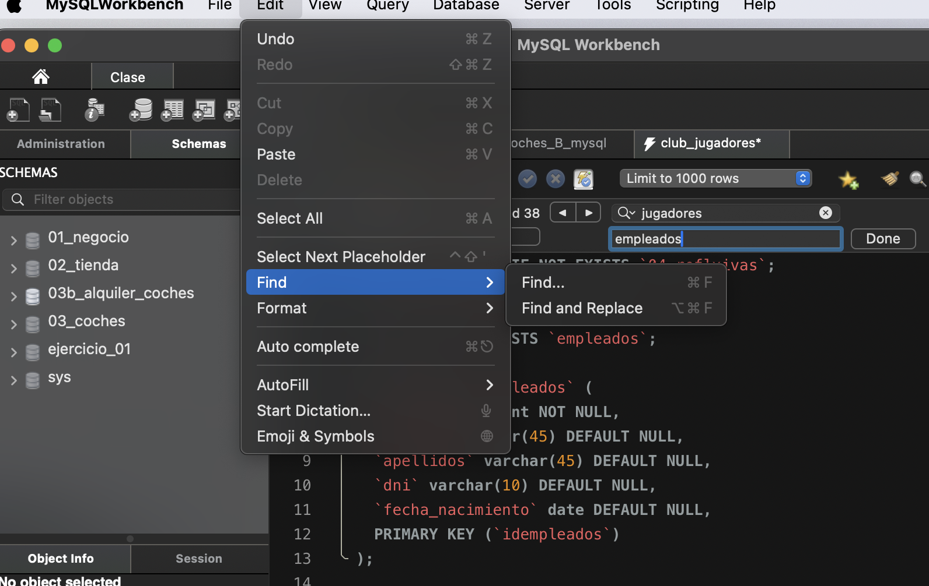

1. Tenemos el script final una vez cambiado en carpeta de este ejercicio : empleados.sql

La **tabla empleados muestra una relación reflexiva 1-n**.

En tabla empleados debemos poner en las filas que insertamos los valores comentados ,despues,consultar lineas de comentarios:

-- datos del maximo jefe

SELECT * FROM empleados where fk_jefe is NULL;

-- datos de los Directores generales (dependen del jefazo), conociendo el id del jefazo

select * from empleados where fk_jefe=2;

-- datos de todos los empleados con el nombre de su jefe

select *

from empleados emp

join empleados jefes on emp.fk_jefe=jefes.id_empleado;

1. Crearemos otras tablas **(relación reflexiva (n-n)** en la que dicha relación (aeropuerto-conexión) da la creación de una tabla nueva (En este caso la llamamos conexiones).

haremos las consultas:

-- mostrar salidas con destinos

select aer_o.aeropuerto,aer_o.ciudad,aer_d.aeropuerto,aer_d.ciudad

from aeropuertos as aer_o join conexiones as salidas

on aer_o.id_aeropuerto = salidas.fk_aeropuerto_origen

join aeropuertos as aer_d join conexiones as llegadas

on aer_d.id_aeropuerto = llegadas.fk_aeropuerto_destino

**Explicación consulta ej. aeropuerto-conexión**:

1. select será lo último que se ejecuta y apunta a los alias y sus atributos (alias.atributo) eligiendo las columnas que se verán de los diferentes join (tablas con alias)
2. Cogemos la tabla aeropuertos y la ponemos el alias aer_o, la unimos a la tabla conexiones y la ponemos el alias salidas.
3. Con on, establecemos lo que mostrará: cuando en la tabla aer_o el atributo id_aeropuerto tenga el mismo valor que el atributo fk_aeropuerto_origen de la tabla salidas
4. Cogemos la tabla aeropuertos y la ponemos el alias aer_d y la unimos con la tabla conexiones con el alias llegadas.
5. Con on, establecemos lo que mostrará: cuando en la tabla aer_d el atributo id_aeropuerto tenga el mismo valor que el atributo fk_aeropuerto_destino de la tabla llegadas